В ЮЗАО прошла тренировка по развертыванию
объектовой лаборатории

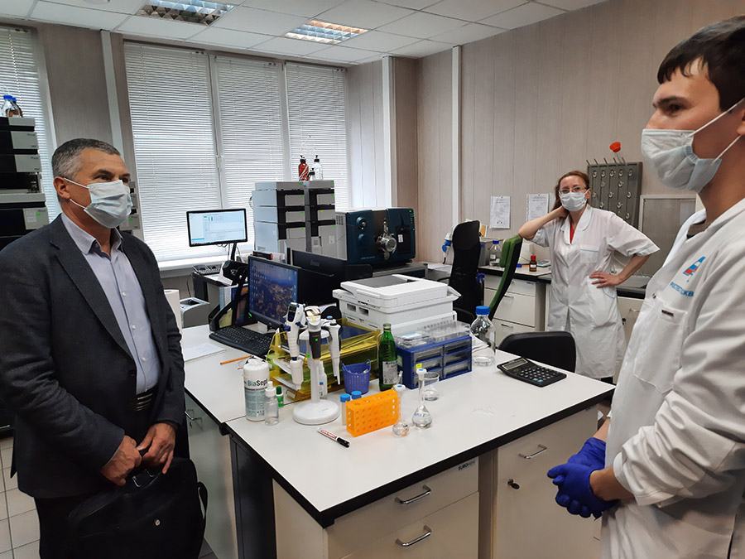
Сотрудники Управления Департамента ГОЧСиПБ по ЮЗАО приняли участие в подготовке и проведении тренировки по развертыванию объектовой лаборатории ФБУ «Ростест-Москва». Учреждение входит в сеть наблюдения и лабораторного контроля Юго-Западного округа Москвы.
Тренировка проводилась для проверки качества подготовки личного состава объектовой лаборатории, организации работы объектовой лаборатории и поста радиационного и химического наблюдения. Тренировка длилась больше двух часов на базе ФБУ «Ростест-Москва» на Нахимовском проспекте.
Сотрудникам Управления показали самое современное оборудование лаборатории, с помощью которого можно проводить испытания бытовой техники, средств индивидуальной защиты, пищевой продукции, нефтепродуктов, проводить радиационный контроль и химическое наблюдение в округе и многое другое.
«Тренировка показала высокий уровень компетенции и профессионализма работников лаборатории. Поставленные задачи выполнены в полном объеме и в срок» - сказала заместитель начальника Управления Департамента ГОЧСиПБ по ЮЗАО Венера Юмаева.

